**ТГК-110 комбинированный трансформатор**

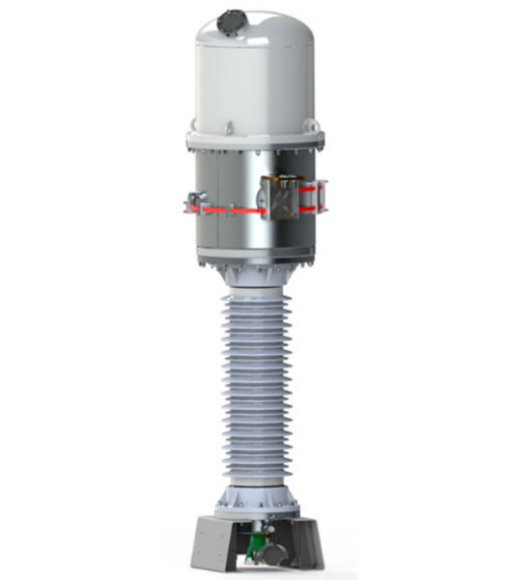

Комбинированный трансформатор тока и напряжения ТГК-110 взрывобезопасного исполнения  
широко используется в сфере электроэнергетики, а так же нефтяной и газовой промышленности.

|  |  |
| --- | --- |
| **Параметр** | **Значение** |
| **Брошюра с описанием трансформатора ТГК-110** | [Скачать](https://dke.kz/assets/files/hve/gno/trans/tgk110/tgk_110.pdf) |
| **Декларация о соответствии трансформатора ТГК-110** | [Скачать](https://dke.kz/assets/files/hve/gno/trans/tgk110/tgk_decl.pdf) |
| **Технические характеристики трансформатора ТГК-110** |  |
| **Номинальное напряжение Uном, кВ** | 110 |
| **Наибольшее рабочее напряжение, кВ** | 126 |
| **Номинальная частота, Гц** | 50 |
| **Изоляция** | фарфор элегаз (У) или элегаз +азот (УХЛ) |
| **Трансформатор тока** |  |
| **Номинальный первичный ток, А** | от 50 до 4000 |
| **Наибольший рабочий первичный ток** | ГОСТ 7746 табл. 10 |
| **Номинальный вторичный ток** | 1 и/или 5 |
| **Трансформатор напряжения** |  |
| **Номинальное напряжение вторичных обмоток основных (для учёта и измерений), кВ** | 0,1/√3 |
| **Номинальное напряжение вторичных обмоток дополнительной (для защиты), кВ** | 0,1 |
| **Полная таблица технических характеристик ТГК-110** | [Скачать](https://dke.kz/assets/files/hve/gno/trans/tgk110/tgk_110_teh.pdf) |

**Назначение ТГК-110**

Трансформаторы серии ТГК-110 предназначены для передачи сигнала измерительной информации измерительным приборам и устройствам защиты и управления в открытых и закрытых распределительных устройствах переменного тока частоты 50 Гц на номинальное напряжение 110 кВ.

**Конструктивные особенности ТГК-110**

* Применение элегазовой изоляции с низким уровнем утечек.
* Наличие надежных уплотнений, обеспечивающих герметичность изделия, в том числе при низких температурах окружающего воздуха.
* Применение надежных долговременных покрытий стальных частей трансформатора и опорных металлоконструкций горячим цинкованием не менее 100 мкм, термодиффузионным цинком.
* Обеспечение требуемых заказчиком параметров.
* Применение надежных комплектующих.
* Трансформатор практически не требует обслуживания.
* Трансформаторы могут поставляться по заказу с металлоконструкцией требуемой высоты.

**Преимущества ТГК-110**

1. Трансформатор взрывобезопасного исполнения, что обеспечивается наличием защитного устройства.
2. Уменьшение площади подстанции.
3. Трансформатор пожаробезопасного исполнения, что обеспечивается применяемыми в конструкции материалами и негорючим инертным газом.
4. Сигнализация при снижении давления.
5. Низкий уровень утечек.
6. Высокая заводская готовность.
7. Разработан в соответствии с требованиями ГОСТ.